24 – 30 november 2018

24 november
Kees van Dongen
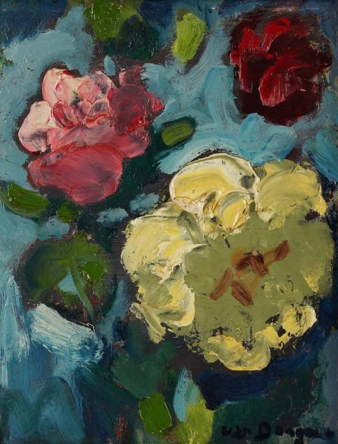
Een mooie bloemen hulde hieronder voor jou, geschilderd door Kees van Dongen

25 november 2018
The Kiss/Lovers Marc Chagall

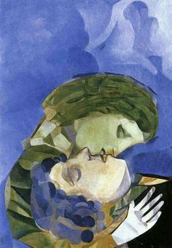

Na een goede nacht deze ochtendwens. Je zou het niet zeggen de afbeelding is van een schilderij van Chagall.
26 november 2018
Mark Bohne, Cattle near Eden
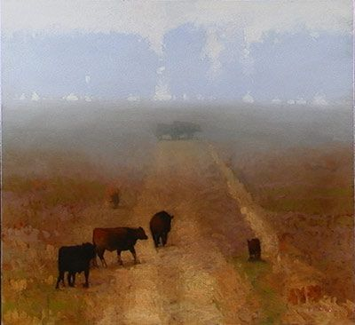
De mystiek van onze aarde.

27 november 2018
onbekend
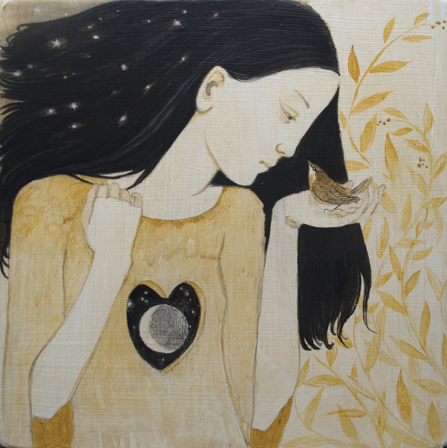
Hoe kun je nou denken dat ik iets zou kunnen of mogen afkeuren. echt het tegendeel.
Hieronder een afbeelding, erg subtiel vind ik, weergaven van jouw ziel?

28 november 2018
Titel onbekend Evard Munch
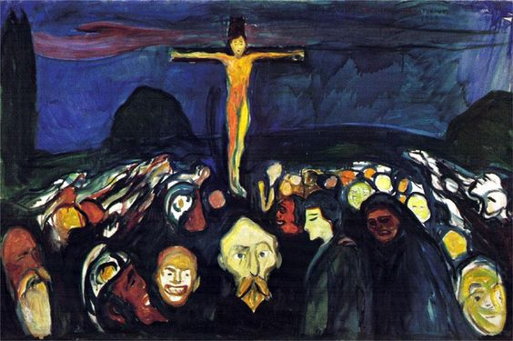
Hieronder een afbeelding, Er zijn (vele?) enkelingen die autonoom en alleen zijn. Zie ook de twee personen op de voorgrond die ´gaande´ zijn. Ze hebben - gelukkig- och steun aan elkaar, de hand op de schouder van de een op de ander is veelzeggend. dat we zo voor elkaar kunnen zijn. Vrede en alle goeds, voor alle mensen

29 november 2018

Kawase Hasui 1937

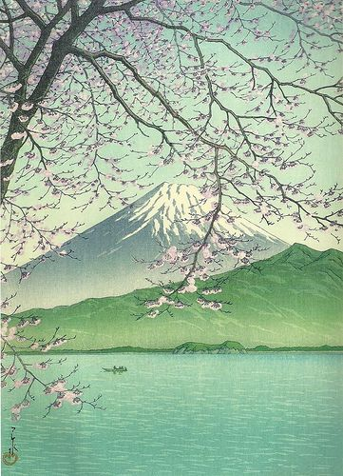

Hieronder een schilderij dat opvalt door de lichtheid en door de stilte die het representeert.
het eeuwig reiken (de berg met de eeuwige sneeuwtop, dichtbij de hemel in de verte) en het ontluikend cyclische leven (bloesem), veraf en dichtbij ineen. Dan op het verbindend water het bootje, de gaande weg door de tijd (water) in deze 'spanningseenheid'.
Wat een zachte tinten allemaal. Zal ons hart eens zo zijn?

30 november 2018

Van een schilder uit Oekraïne (naam heb ik niet paraat)

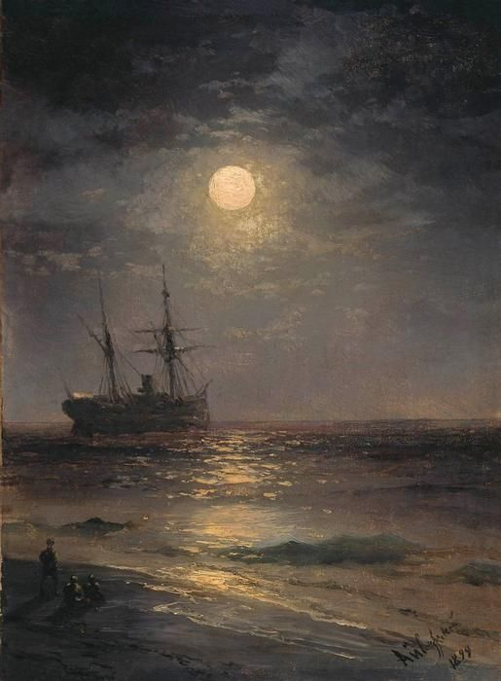

Ja zo kunnen we ons ook ervaren in een donkere nacht, waar alles doelloos lijkt (uiterlijk) en de weg strandt. Je kijkt ernaar en je bent machteloos.
Maar daar is toch het licht van de maand dat wijst naar de zon die altijd schijnt of de tijd nu bar is of heerlijk. De reflectie van het licht op het water, is aan te voelen als het licht dat door de ziel wordt opgevangen. Ik vind dit een intens schilderij.

